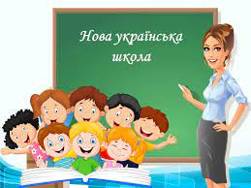Особливістю Нової української школи є організація такого освітнього середовища, що сприятиме розвитку творчої особистості дитини.

**Упровадження сучасних технологій і методик формування ключових компетентностей здобувачів освіти у першому класі НУШ  
*Учитель Фоменко В.В.***

Сучасне суспільство вимагає виховання самостійних, ініціативних, відповідальних громадян, здатних ефективно взаємодіяти у виконанні соціальних, виробничих і економічних завдань. Виконання цих завдань потребує розвитку особистісних якостей і творчих здібностей людини, умінь самостійно здобувати нові знання та розв'язувати проблеми, орієнтуватися в житті суспільства. Саме ці пріоритети лежать в основі реформування сучасної загальноосвітньої школи, головне завдання якої — підготувати компетентну особистість, здатну знаходити правильні рішення у конкретних навчальних, життєвих, а в майбутньому і професійних ситуаціях. Тому актуальним завданням сучасної школи є реалізація компетентнісного підходу в навчанні, який передбачає спрямованість освітнього процесу на формування і розвиток ключових компетенцій особистості. Результатом такого процесу має бути сформованість загальної компетентності людини, яка включає сукупність ключових компетенцій і є інтегрованою характеристикою особистості.

Усі діти заслуговують навчатися у такому середовищі, де забезпечуються їхні потреби – базові потреби, потреби у навчанні, додаткові потреби (для дітей з особливими освітніми потребами).

У 1 класі НУШ ми використовуємо проєктну, командну та групову діяльность у педагогічному процесі. Відповідно урізноманітнюються варіанти організації навчального простору в класі як комплексний освітній ресурс, що забезпечує компетентнісне навчання, розвиток та становлення особистості школяра НУШ.

*****ІТ-технології*** – один з головних освітніх ресурсів забезпечення компетентнісного навчання першокласниківників – презентації, аудіо і відеоматеріали, руханки тощо.

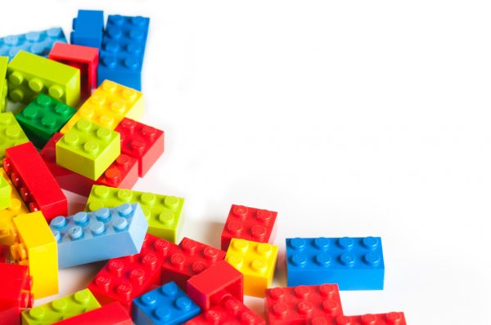Для підвищення якості математичних знань учнів, зокрема навичок усних обчислень, у 1 класі набули широкого застосування вправи з цеглинками ***Lego*** для розвитку математичних компетентностей.

У роботі з розвитку логіко-математичного мислення учнів 6-7 років ми використовуємо такі види роботи:

* дидактичні ігри і вправи з логічними блоками;
* загадки математичного змісту;
* завдання і задачі з логічним навантаженням*.*

На уроках математики під час хвилинки каліграфії використовується ***«Малювання за командою»***: сніжинки, сонечко, будиночок. Це відмінна вправа для розвитку уваги, логічного мислення, уяви. Техніка гри полягає в тому, що учень, не відриваючи руки, за командою виконує малюнок.

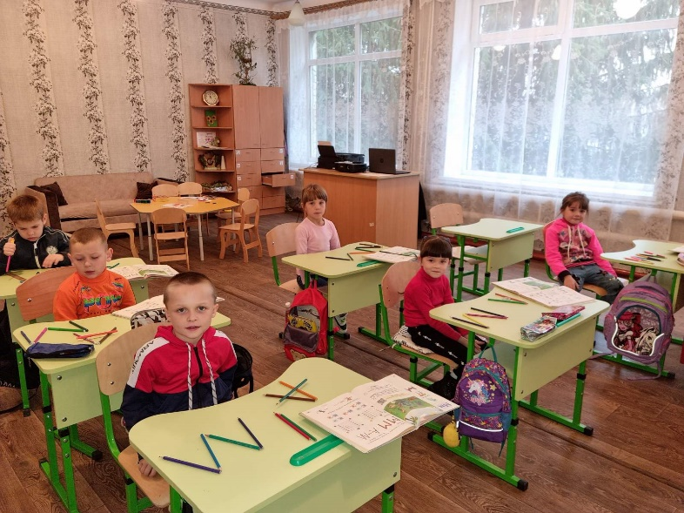На уроках навчання грамоти для розширення уявлень дітей про букву й слово ми проводимо логічні ігри ***«Створи букву з олівців», «Зашифруй або відгадай предмет за ознаками»***, використовуючи логічні схеми.

Формування комунікативної компетентності відбувається завдяки впровадженню нетрадиційних методів навчання. До таких методів, які використовуються в початкових класах, належать ***дискусія, асоціативний кущ, мозковий штурм, голосування ногами,  рюкзак,  добре чи погано.***

Для першокласників уроки навчання грамоти дають великі можливості для ознайомлення з найважливішими правилами усного та писемного мовлення і спілкування. Формування комунікативної компетентності у 1 класі передбачає розвиток умінь спілкуватися.

Для розвитку усного спілкування я використовую такі методи як ***розігрування діалогів, сюжетно-рольові ігри, інсценування казок, розширення словникового запасу школярів, проведення бібліотечних уроків, підтримання зв’язку з бібліотекою.***

Важливими ключовими компетентностями сьогодні є комунікативні здібності (уміння дружити, вирішувати конфлікти, пробачати) та критичне мислення, що у комплексі дозволяють розвивати емоційний інтелект. Використання ігрового ***кубика Блума*** дозволяє учням формувати ключові компетентності НУШ.

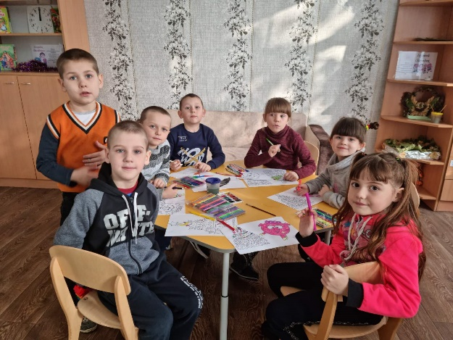Створення ***лепбука***, саморобної інтерактивної папки чи книжки, в які збираються і яскраво оформлюються різноманітні пізнавальні матеріали з певної теми вивчення, яскравий тому приклад. Головна перевага лепбука в тому, що він створюється власноруч і оформлюється за власним смаком. Це дозволяє структурувати інформацію, активно долучатися до навчального процесу і проявляти творчі здібності школярів. Завдяки цьому процес пізнання стає дійсно захопливим.

**Осередок художньо-творчої** діяльності - місце для творчості, досліджень, розвитку позитивної самооцінки дітей. У такому освітньому середовищі є баланс між навчальними видами діяльності, ініційованими вчителем, та видами діяльності, ініційованими самими дітьми. Таке середовище забезпечує можливості дітям робити власний вибір, можливості для розвитку нових та удосконалення наявних практичних навичок, отримання нових знань, розвитку свого позитивного ставлення до інших.

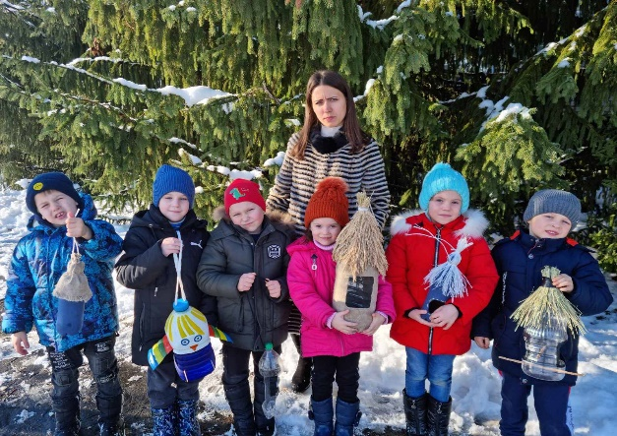На території навчального закладу учні 1 класу розвісили  **годівнички** та наповнили їх зернятами. Підгодовування птахів  дає дітям можливість спостерігати  за ними. Це виховує в учнів почуття добра і милосердя. Адже звичка робити добрі справи  виховується змалечку.

Такими добрими справами ми створюємо в класі позитивний настрій, формуємо навички ефективного спілкування, групової взаємодії, розвиваємо допитливість, критичне мислення, виховуємо дбайливе ставлення до тварин та викли­каємо бажання брати участь в їх охороні.

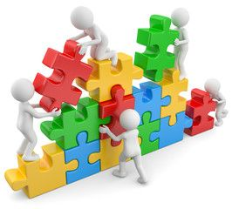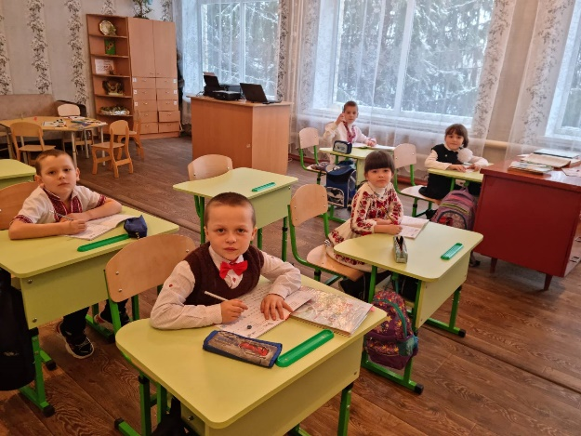Запровадження ключових компетенцій у зміст освіти зумовлене потребою розв’язати ряд  проблем, серед яких – неспроможність учнів застосовувати засвоєні знання, уміння, навички, способи діяльності і цінність орієнтації в реальних життєвих ситуаціях, виконувати вимоги суспільства щодо оновлення знань, тобто реалізації безперервного навчання. А також здатність пристосовуватися до швидкої зміни суспільно – економічних умов, адаптуватися в змінених умовах, уміти знаходити шляхи розв’язання проблем, що виникають у практичній, пізнавальній, комунікативній та інших видах діяльності*.*

Сьогодення диктує нам швидкий темп життя, величезна маса різноманітної інформації, розвиток науки, техніки. І дуже часто маленькій дитині все це треба переосмислити, вибрати головне, важливе, відсіяти непотрібне, другорядне. Тому перед початковою школою стоять важливі завдання всьому цьому дітей навчити,  щоб мати  гарний кінцевий навчальний результат.